Gráfico para a Caixa de
Ferramentas da Carga Viral
Impressão e Montagem

1.ª Etapa

Baixar o PDF do gráfico
2.ª Etapa
Imprimir o documento
Para localizar o gráfico online ou obter mais informações sobre o mesmo, visitar o website do ICAP, clicar em resources [recursos] e localizar o título “Viral Load Toolkit [Caixa de Ferramentas da Carga Viral].”

Para baixar as versões disponíveis, seguir este link:
(http:// icap.columbia.edu/viralloadflipcharts )

Pode-se utilizar a versão em PowerPoint para edições e adaptações ao context local mas as páginas em branco devem permanecer em posição.
Imprimir dos dois lados da página, com a página inversa junto do lado menor.

Manter todas as páginas em ordem, de acordo com a impressão.

3.ª Etapa

Montagem

Todas as páginas devem permanecer em ordem, ao lado da encadernação ou perfuração de três furos do lado maior.

Encadernação: usar encadernação em espiral e incluir capas de cartão espesso, para que o gráfico fique em posição vertical sobre a mesa.

Três furos: colocar as páginas numa pasta de capas rígidas, para que o gráfico fique em posição vertical sobre a mesa.

O gráfico final deve ter capas rígidas que é para poder ficar “de pé” sobre a mesa, como uma tenda.

Gráfico para a Caixa de
Ferramentas da Carga Viral

Utilização correcta

Lado do paciente Lado do operador

Mensagens-chave Ilustração
Mensagens-chave (tal como do lado do paciente); Ilustração (imagem tal como do lado do paciente); Pontos de discussão
Perguntas de revisão Lembretes sobre o documento
Instruções ao operador

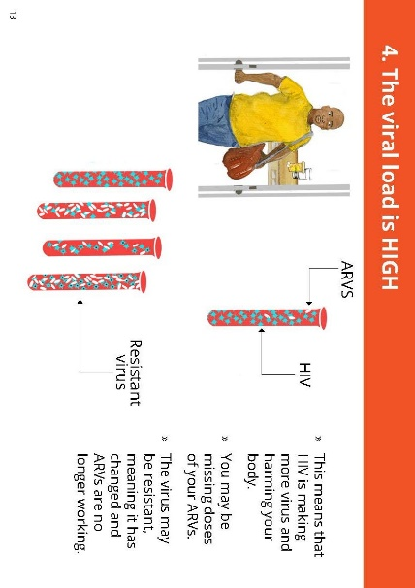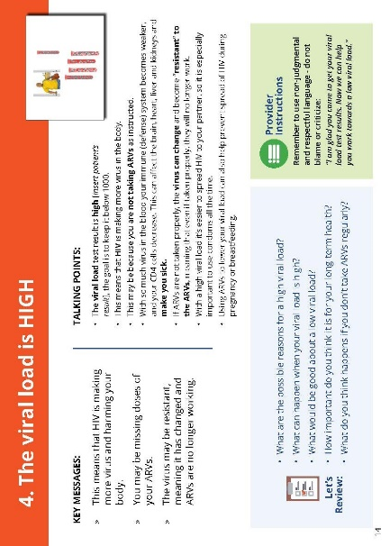

Montagem/Utilização

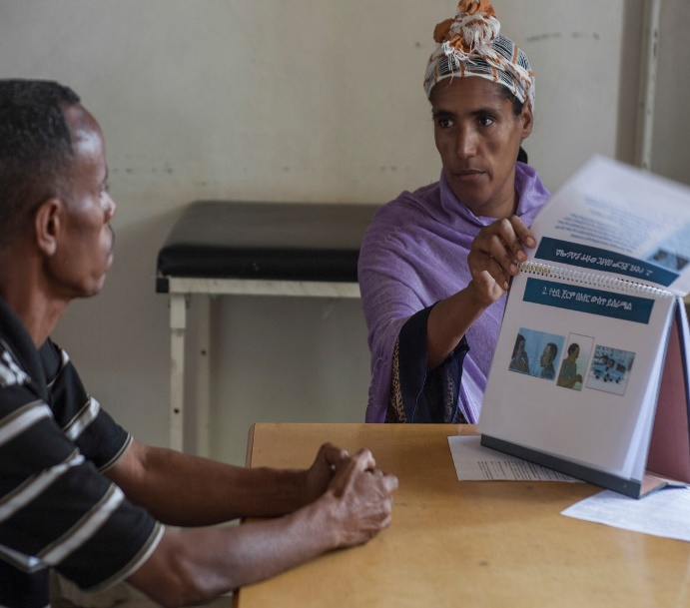
Gráfico bilateral
O Gráfico para a Caixa de Ferramentas da Carga Viral foi concebido para ajudar os operadores a discutir questões com os pacientes. O paciente visualiza as instruções e pontos-chave, ao passo que o clínico tem à sua frente informações mais detalhadas e instruções que o orientarão durante a reunião.
Quando montado correctamente, o gráfico pode ser colocado entre o paciente e o operador, e cada pessoa tem à sua frente um slide de cada conteúdo.

